**Mittelalterliches Leben und Denken – Übersicht**

Titel:

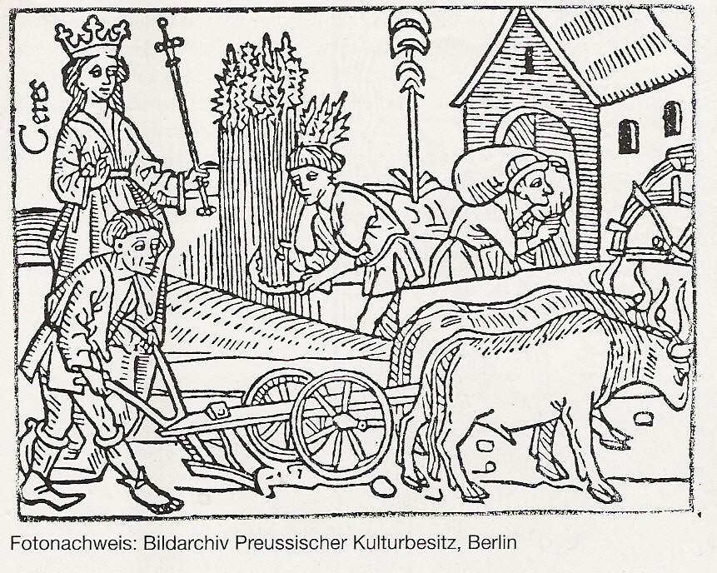

Quelle: Universität Köln / Bartels, Adolf / Leipzig: Diederichs 1900  
http://www.digitalis.uni-koeln.de/

Titel:

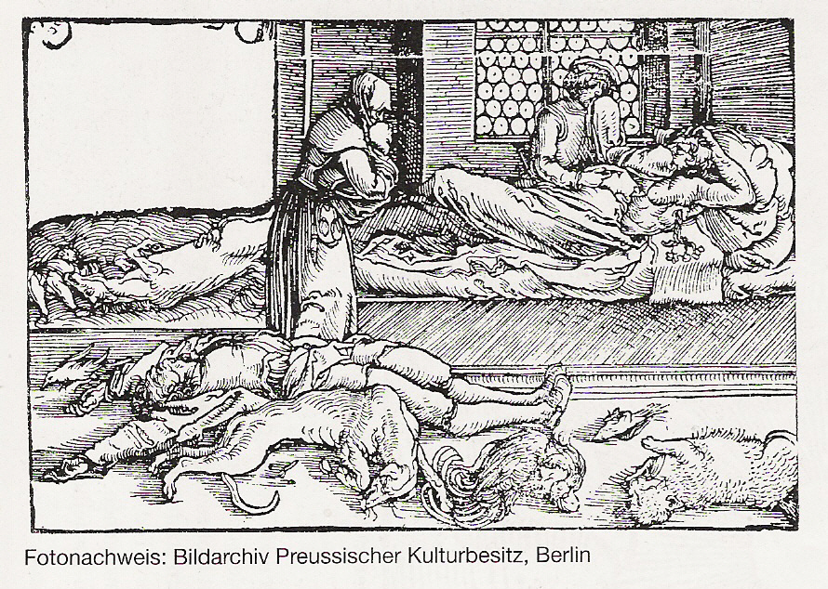

Quelle: CC-Lizenz 3.0 **(BY/NC/SA)**: bpk / Deutsches Historisches Museum / Sebastian Ahlers   
https://www.bpk-bildagentur.de Bild-Nr.:50215263

Titel:

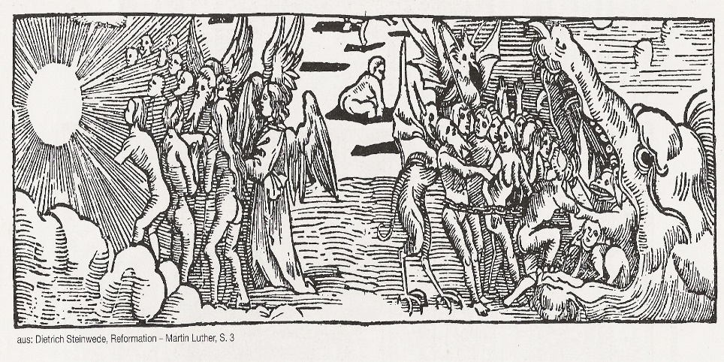

Titel:

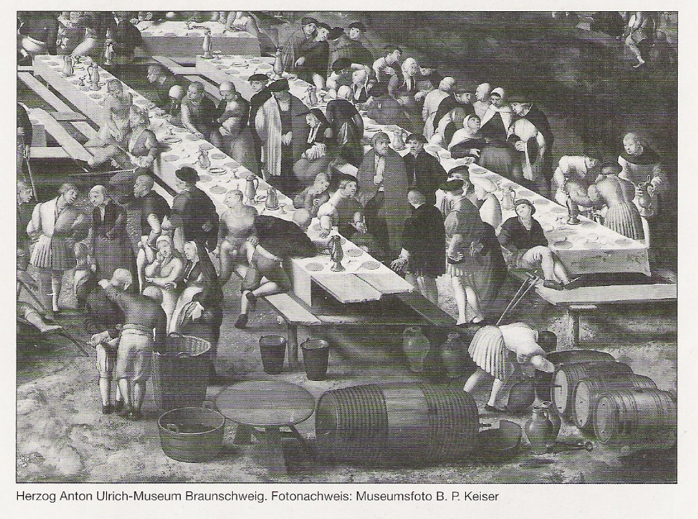

Das Gleichnis vom großen Gastmahl / Braunschweiger Monogrammist um 1535 / Herzog Anton Ulrich-Museum, Braunschweig / Fotonachweis: Museumsfoto B. P. Keiser

Fazit: